Formulário de Reserva – Laboratório Multiusuário
Preencha este formulário para solicitar a reserva do laboratório multiusuário. A confirmação será enviada por e-mail após análise da solicitação. Abaixo estão listados todos os equipamentos do CEPEME e o e-mail do responsável. O preenchimento correto das informações é essencial para o agendamento.

1. Nome completo:
2. Instituição / Departamento / Laboratório de origem:
3. E-mail para contato:
4. Telefone:
5. Data da reserva:
6. Horário de início e término da reserva:
7. Equipamentos ou recursos a serem utilizados:
8. Justificativa para o uso do laboratório:

O agendamento para uso dos equipamentos listados abaixo deve ser realizado pelo e-mail: biomec.cds@gmail.com
SISTEMA DE ANÁLISE CINEMÁTICA DO MOVIMENTO COM 8 CÂMERAS DE ALTA VELOCIDADE - VICON MOTION SYSTEM | 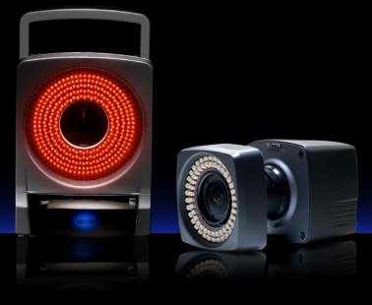
PLATAFORMAS DE FORÇA EXTENSIOMÉTRICA AMTI - ADVANCED MECHANICAL TECHNOLOGY, INC | 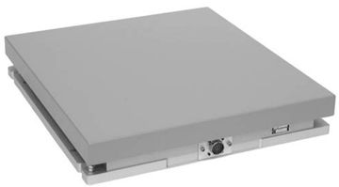
ELETROMIÓGRAFO DE SUPERFÍCIE WIRELESS DE 8 CANAIS – DELSYS INC | 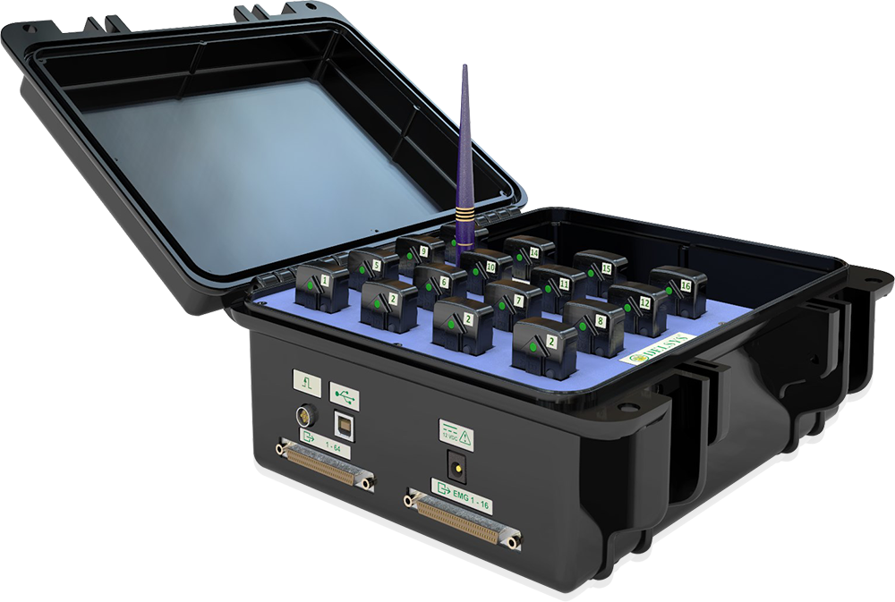
PLATAFORMA DE FORÇA PIEZOELÉTRICA PARA SALTOS VERTICAIS QUATRO JUMP – KISTLER, INC. | 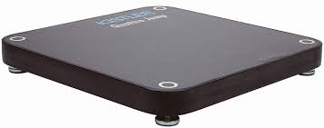
DINAMÔMETRO ISOCINÉTICO - BIODEX SYSTEN 4 PRO | 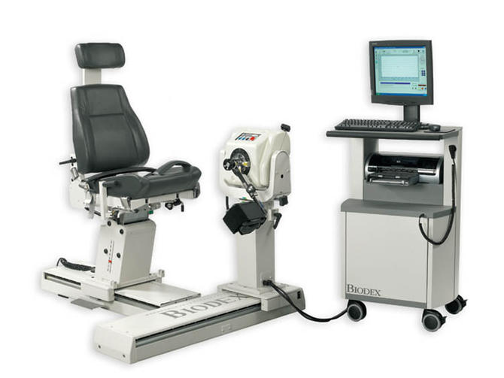
SISTEMA DE ULTRASSONOGRAFIA LOGIQ S7 EXPERT | 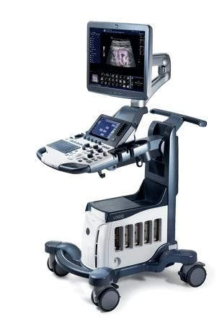

O agendamento para uso dos equipamentos listados abaixo deve ser realizado pelo e-mail: laef.ufsc@gmail.com
ANALISADOR DE GASES QUARK CPET – COSMED | 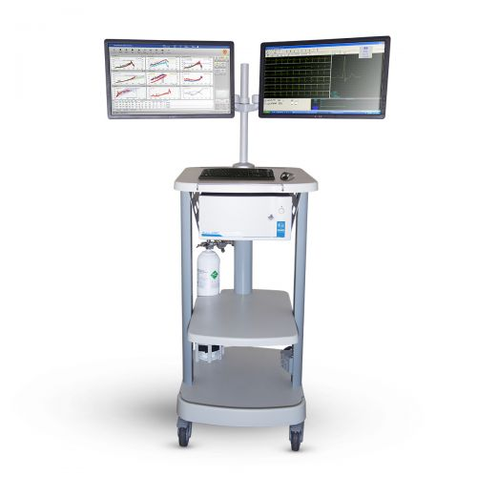
ANALISADOR DE GASES PORTÁTIL K5 – COSMED | 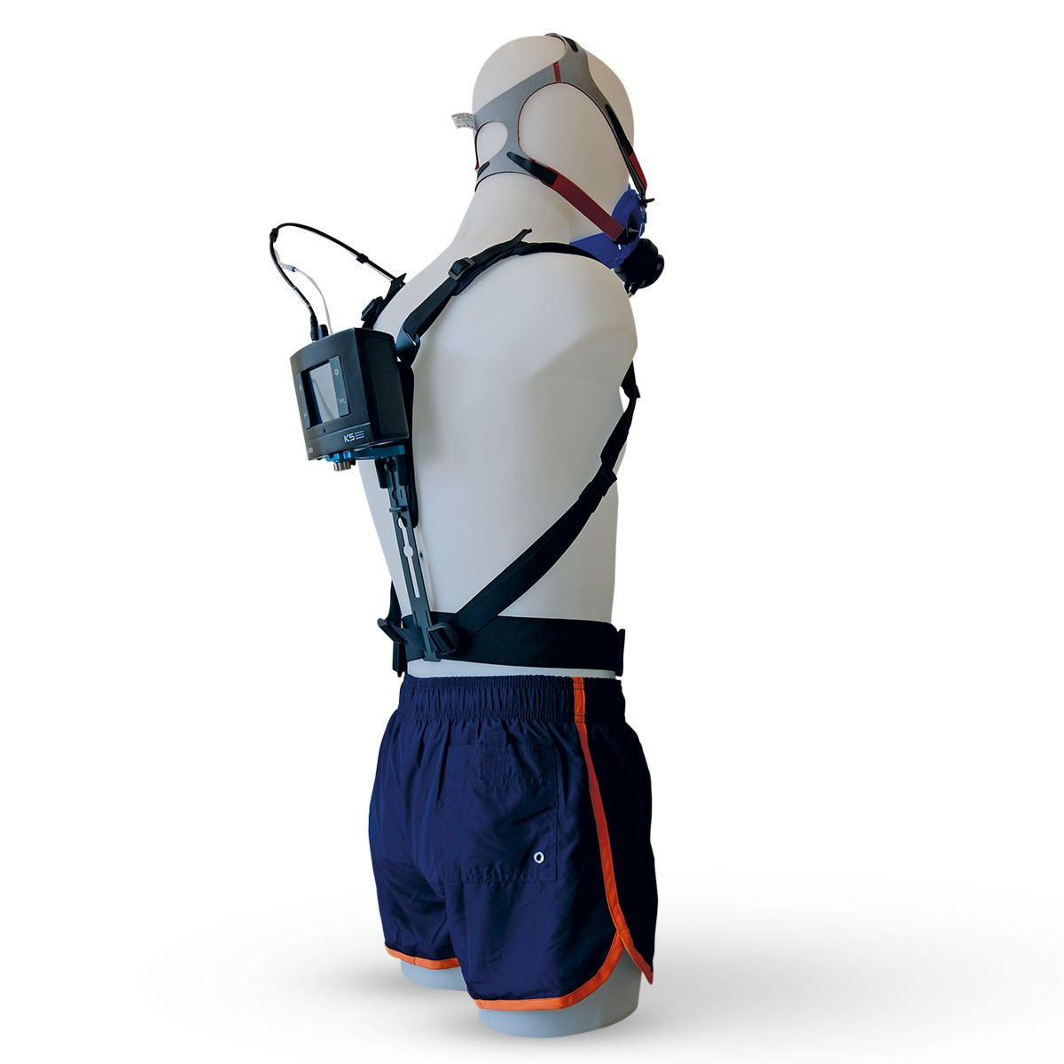
BICICLETA ERGOMÉTRICA EXCALIBUR SPORT – LODE | 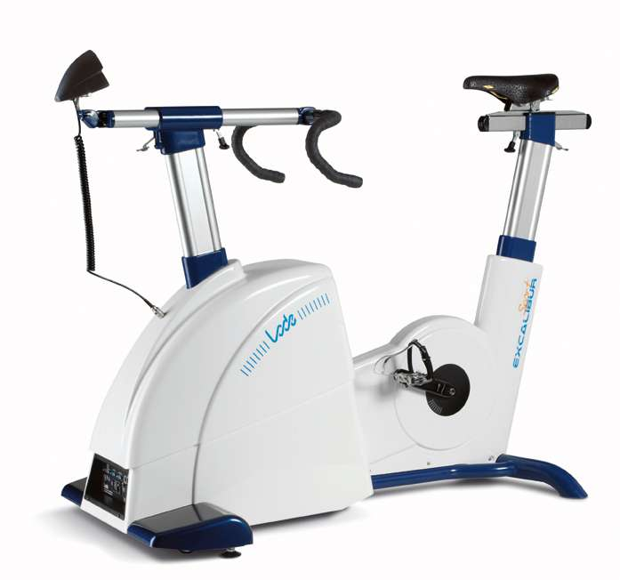
ANALISADOR BIOQUÍMICO PARA LACTATO E GLICOSE 2700 SELECT – YSI | 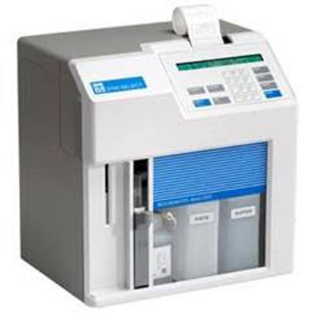
SIMULADOR DE ALTITUDE - COLORADO ALTITUDE TRAINING | 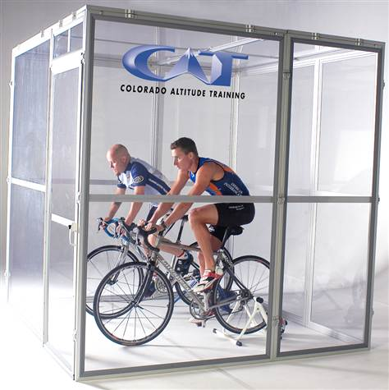
ESTEIRA ERGOMÉTRICA PARA CADEIRA DE RODAS E CICLISMO - H/P/COSMOS | 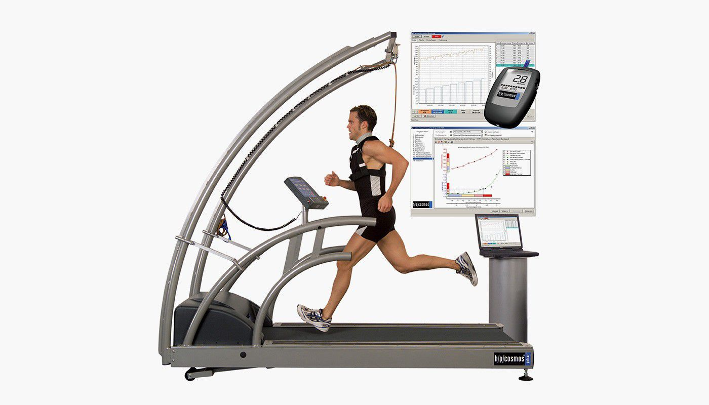

O agendamento para uso dos equipamentos listados abaixo deve ser realizado pelo e-mail: diego.augusto@ufsc.br
IMPEDÂNCIA BIOELÉTRICA – IN-BODY 720 | 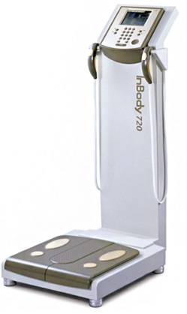
PLESTIMÓGRAFO POR DESLOCAMENTO DE AR – BODPOD | 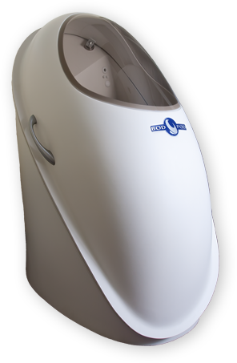
SISTEMA DE DENSITOMETRIA ÓSSEA MODELO DISCOVERY WI (DXA) | 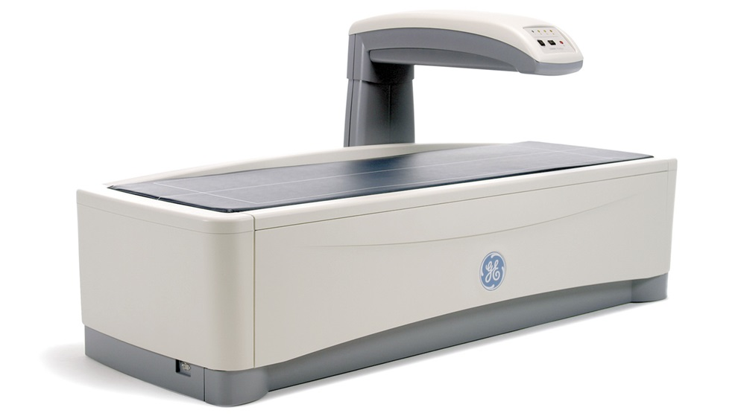

O agendamento para uso dos equipamentos listados abaixo deve ser realizado pelo e-mail:
FOTOPLETISMOGRAFIA DE DEDO - FINOMETER-PRO | 